**LAPORAN**

**JARINGAN KOMPUTER**

Dosen Pengampu: Rida Aulia Fitri, S.Pd,. M.Pd



Di Susun Oleh:

**NOVITRI 23130103**

**PRODI ILMU KOMPUTER (B)**

**INSTITUT TEKNOLOGI SAINS DAN BISNIS MUHAMMADIYAH SELAYAR**

1. **Langka-langkah Instalasi Mikrotik Pada VirtualBox**
2. Langkah awal buka aplikasi VirtualBox pada PC anda, kemudian klik **new**.

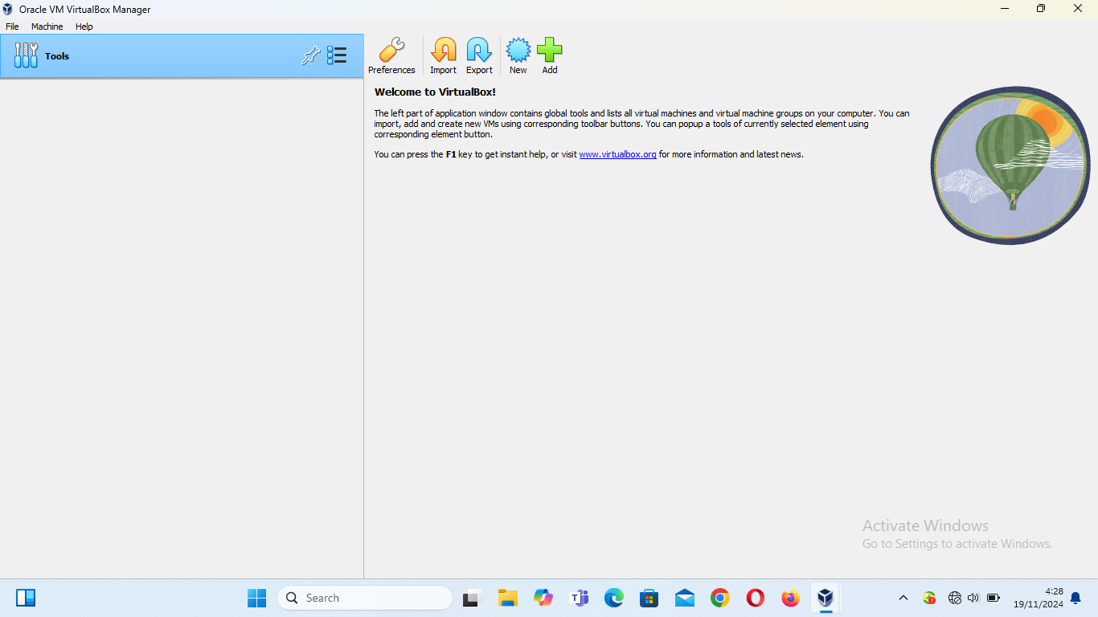

1. Kemudian isi form name menjadi Mikrotik, maka type dan version akan terisi secara otomatis, klik **next**.

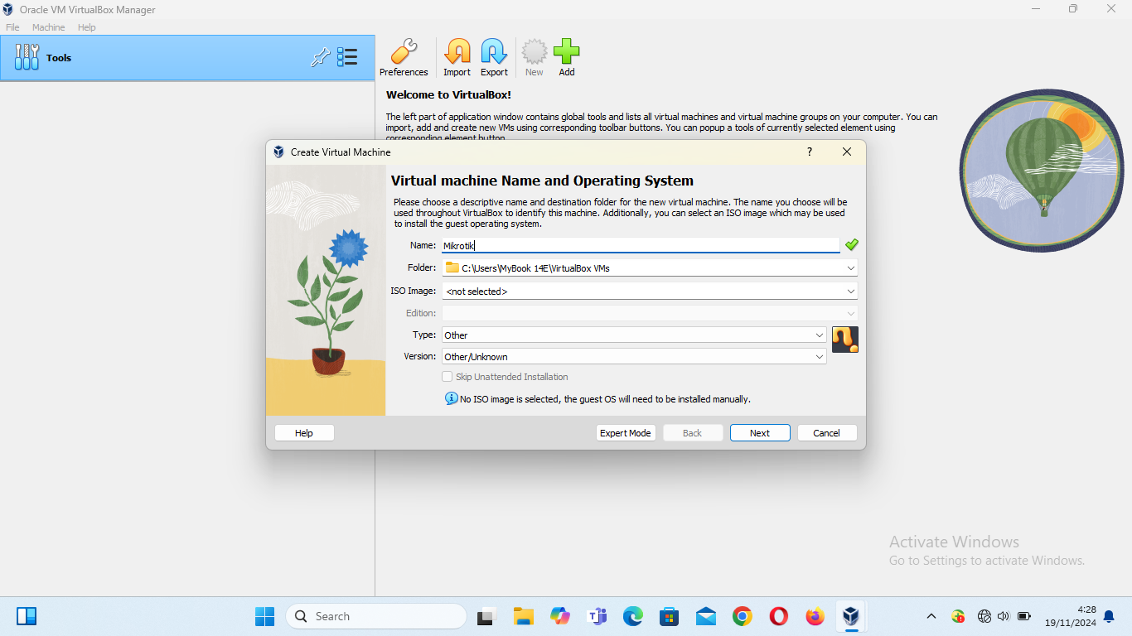

1. Selanjutnya pilih ukuran RAM pada Mikrotik dengan ukuran 64 MB, lalu klik **next**.

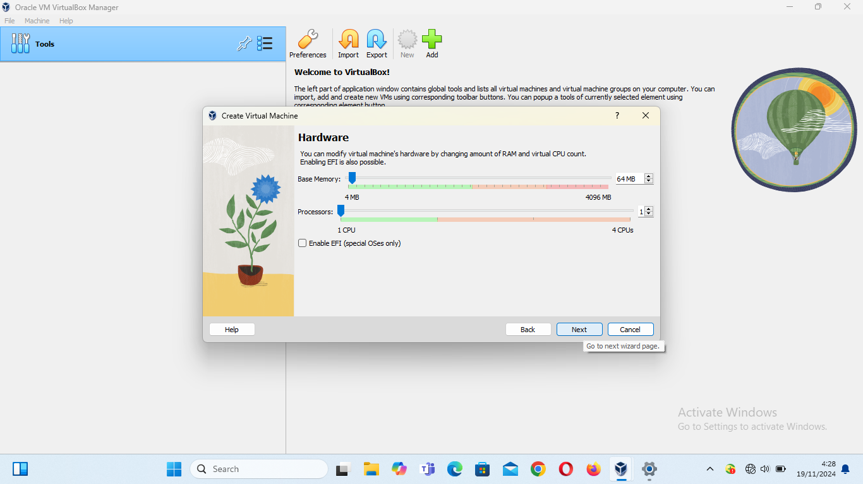

1. Pada tampilan **Virtual Hardisk** anda bisa menyesuaikan dengan PC anda, saya disini memilih ukuran 2 GB. Kemudian klik **next**>>**finish**.

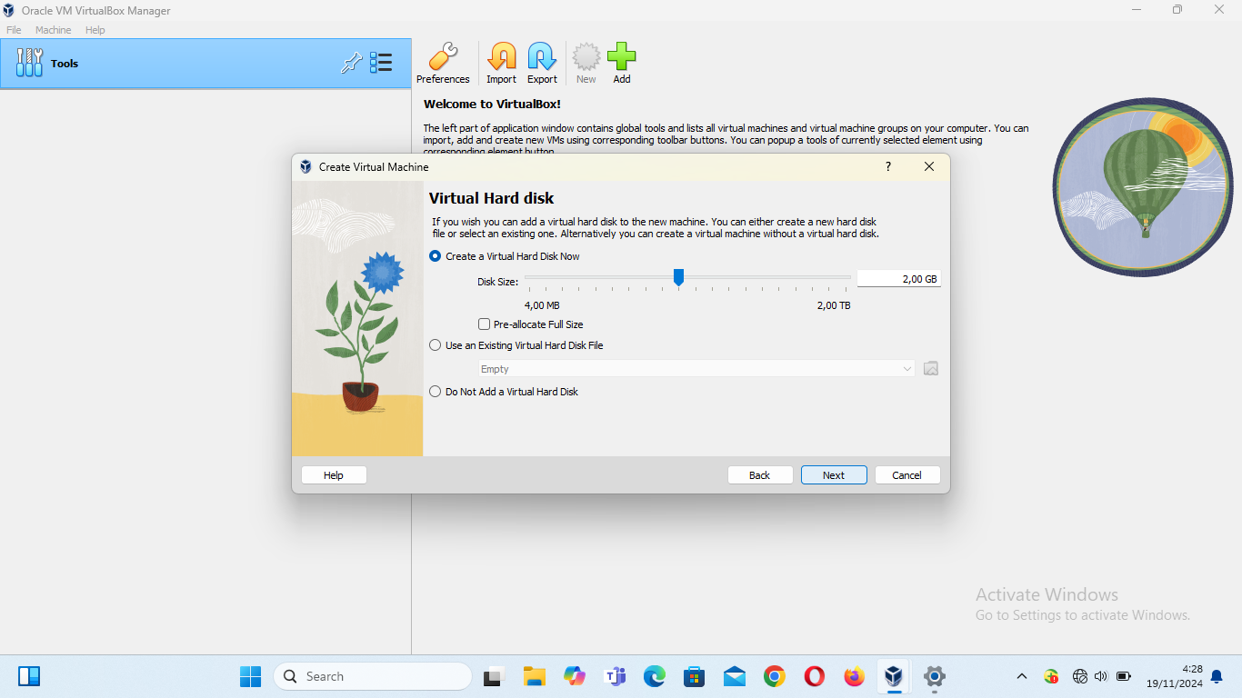

1. Setelah langkah diatas selesai maka Mikrotik sudah tampil pada list sistem operasi VirtualBox yaitu Mikrotik, selanjutnya klik menu **Settings**.

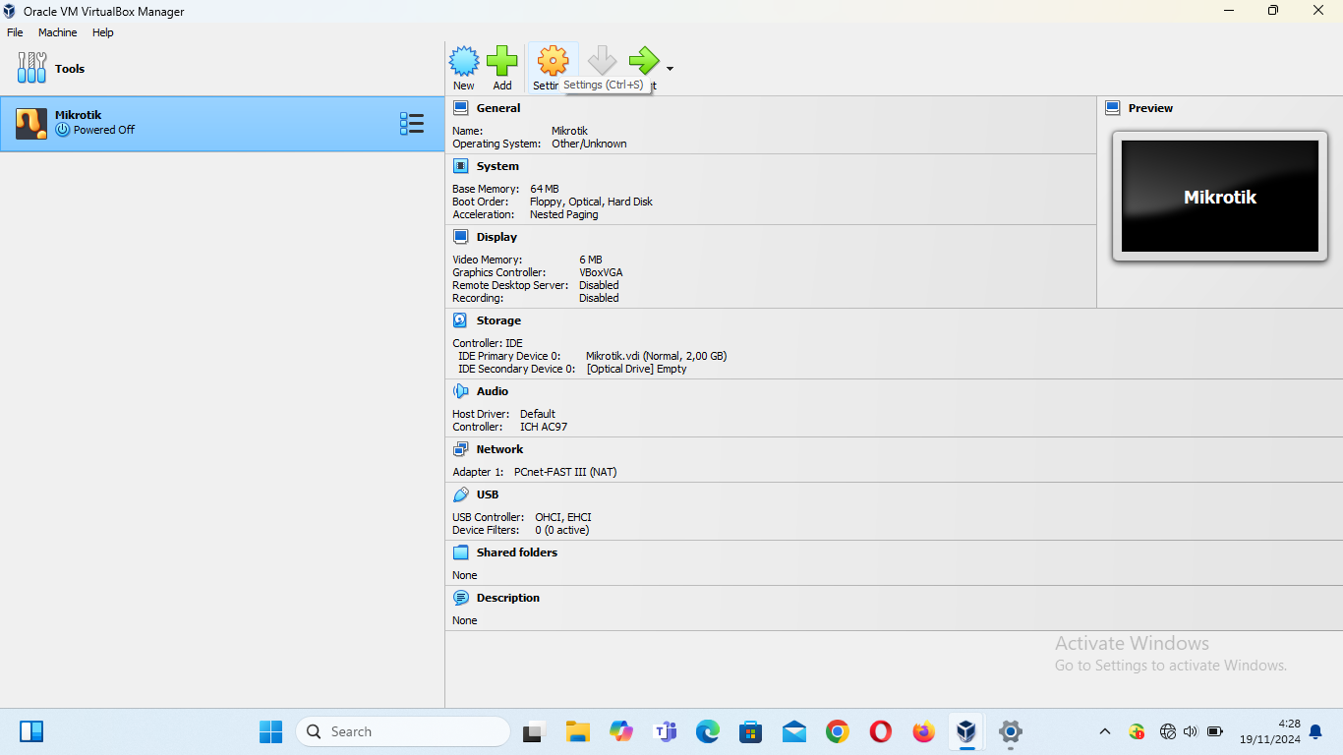

1. Pilih menu Storage, kemudian pilih **Empty** dan pilih file Mikrotik yang sudah didownload.

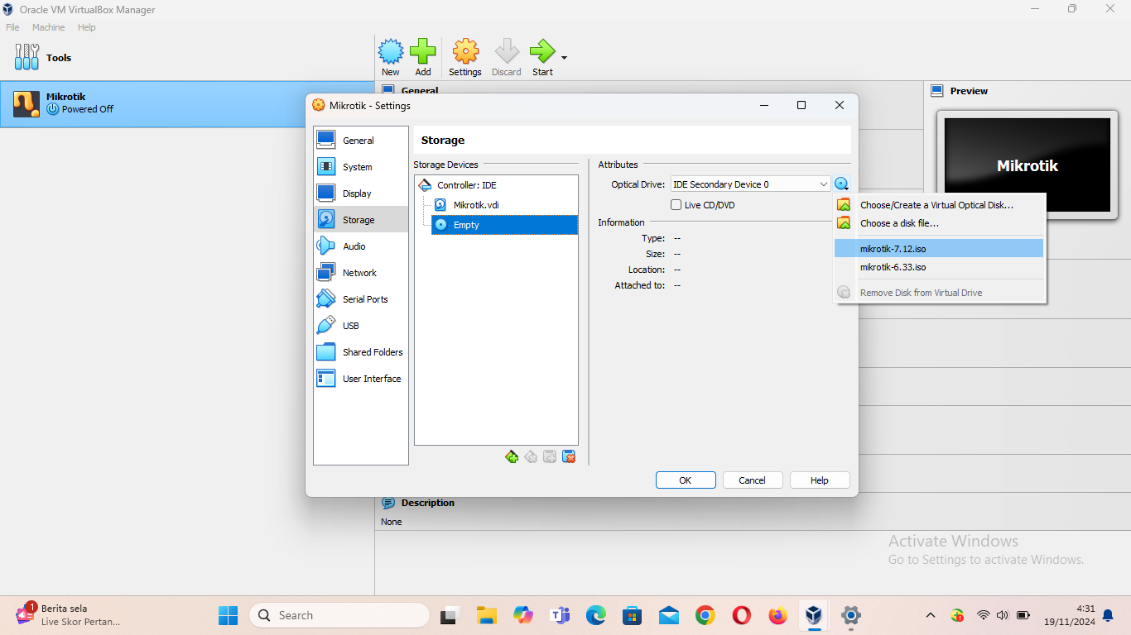

1. Selanjutnya masuk pada menu **Network**, dan pilih **Host Only Adapter** agar bisa menghubungkan Mikrotik OS pada VirtualBox ke PC, lalu klik **Ok**.

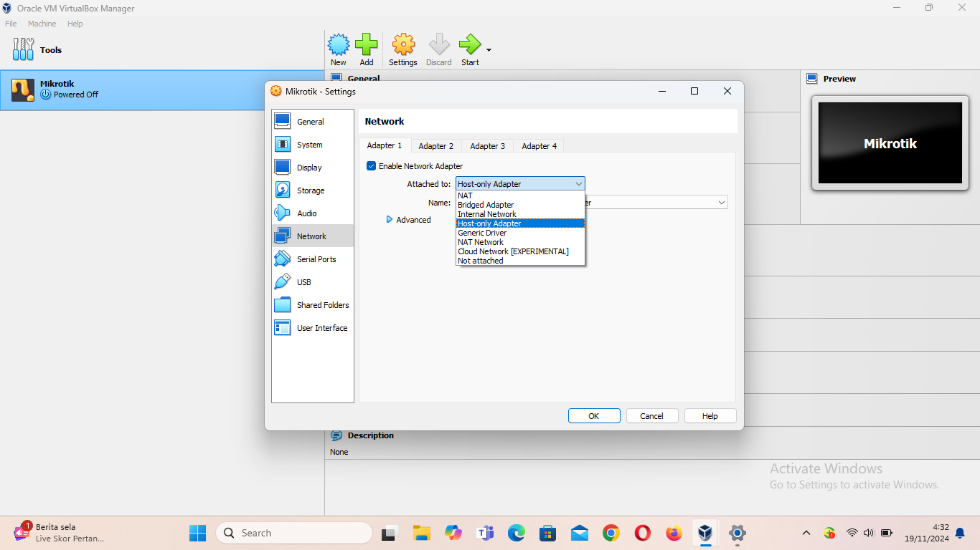

1. Setelah langkah settings selesai, selanjutnya klik **Start** untuk memulai cara instal Mikrotik OS di VirtualBox pada sistem operasi Mikrotik.

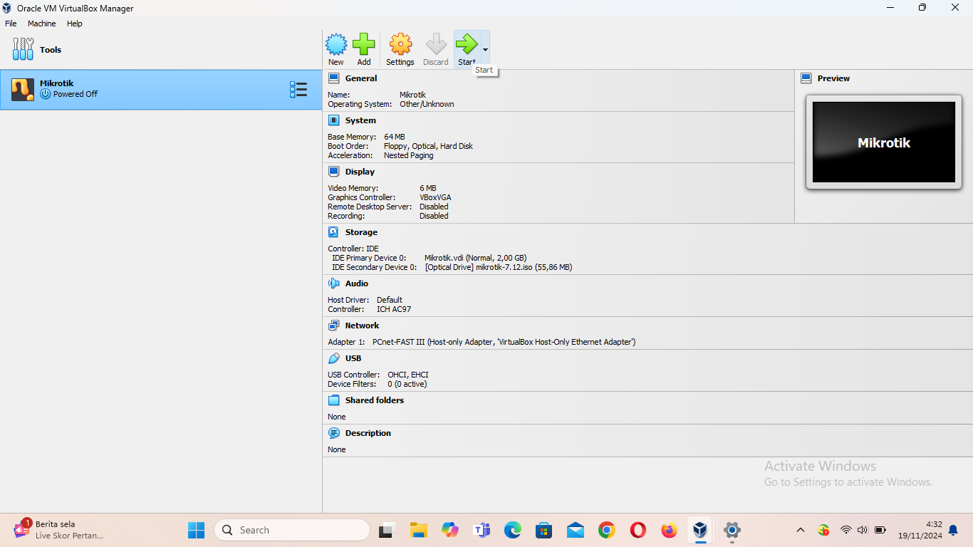

1. Install semua fitur yang diperlukan dengan cara menekan tombol **a** lalu **i** kemudian **y** untuk melanjutkan proses instalasi fitur-fitur yang dipilih.

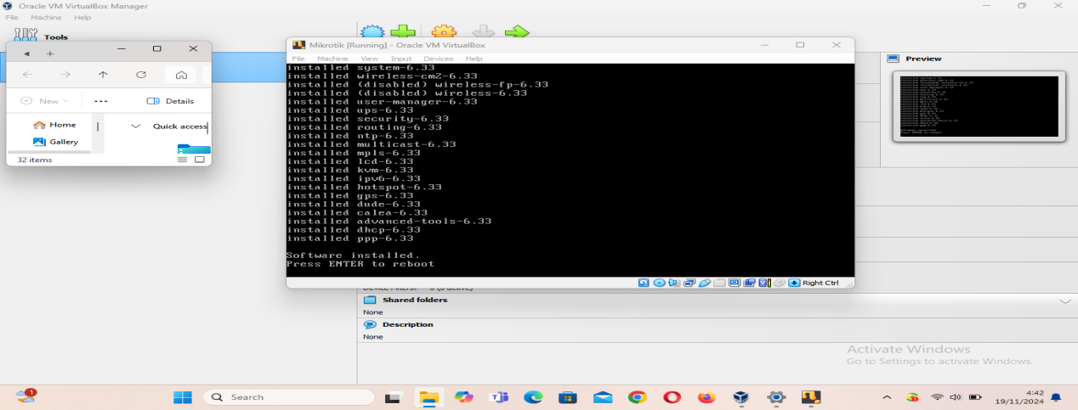

1. Setelah proses instalasi Mikrotik selesai, klik kanan pada logo DVD kemudian hilangkan centang pada file Mikrotik iso. Lalu klik **Enter.**

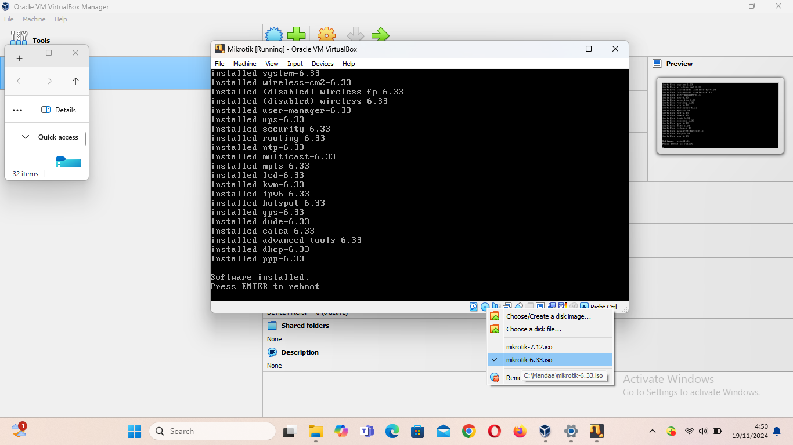

1. Selanjutnya akan muncul login RouterOS Mikrotik. Login sebagai Admin kemudian tekan tombol **Enter 2X** (karena tidak menggunakan password).

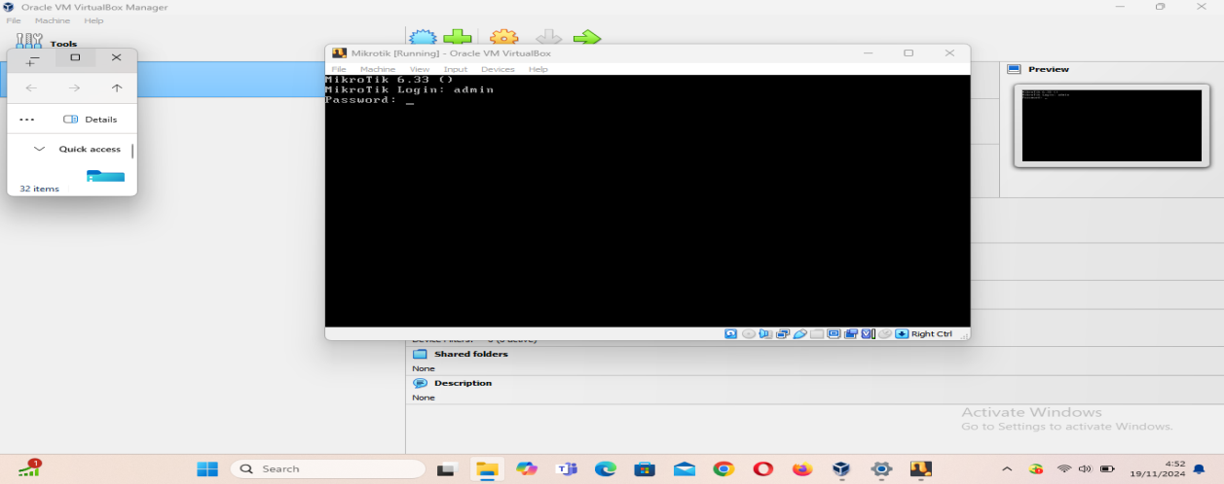

1. Jika berhasil maka tampilan akhirnya akan seperti ini.

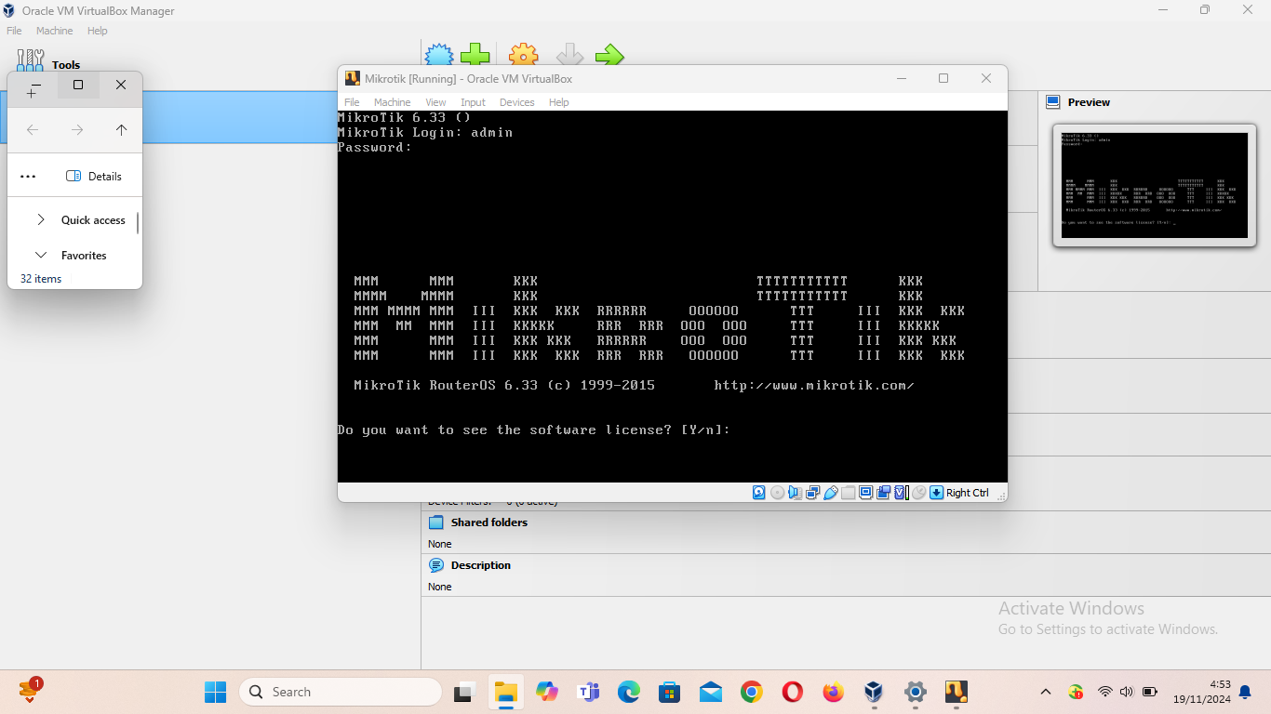

1. **Langkah-langkah Menghubungkan VirtualBox dengan Winbox**
2. Buka aplikasi winbox yang telah didownload. Isi form **Connect To :** (IP Address Mikrotik), **Login :** (User Mikrotik), **Password :** (kosong), setelah itu klik **Connect.**

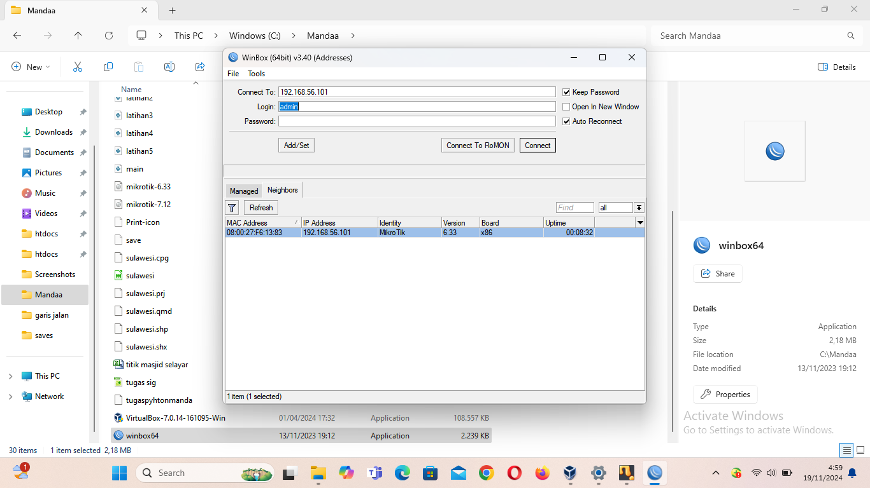

1. Maka akan muncul tampilan seperti di bawah. Kemudian klik OK.

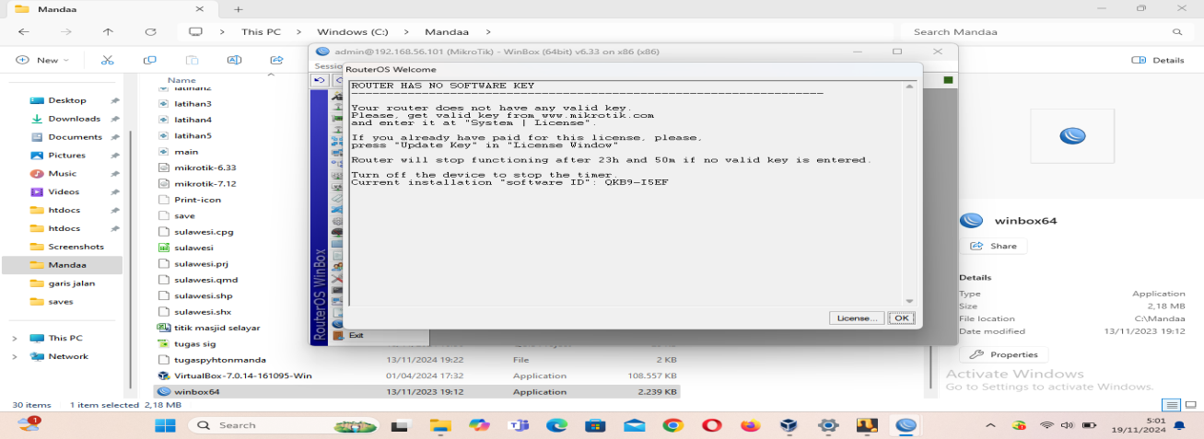

1. Kemudian pilih menu **IP** dan pilih **Hotspot**.

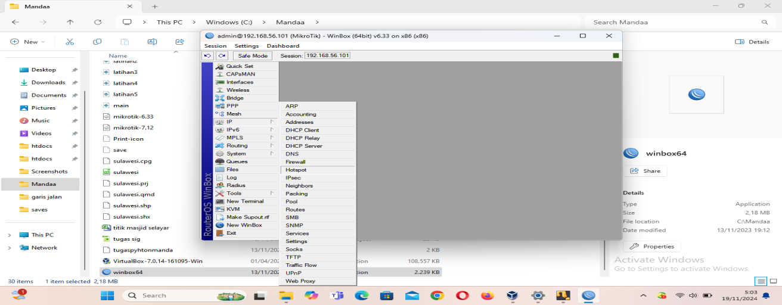

1. Kemudian pilih **Hotspot Setup** > pilih **Ether** 1 > klik **Next.**

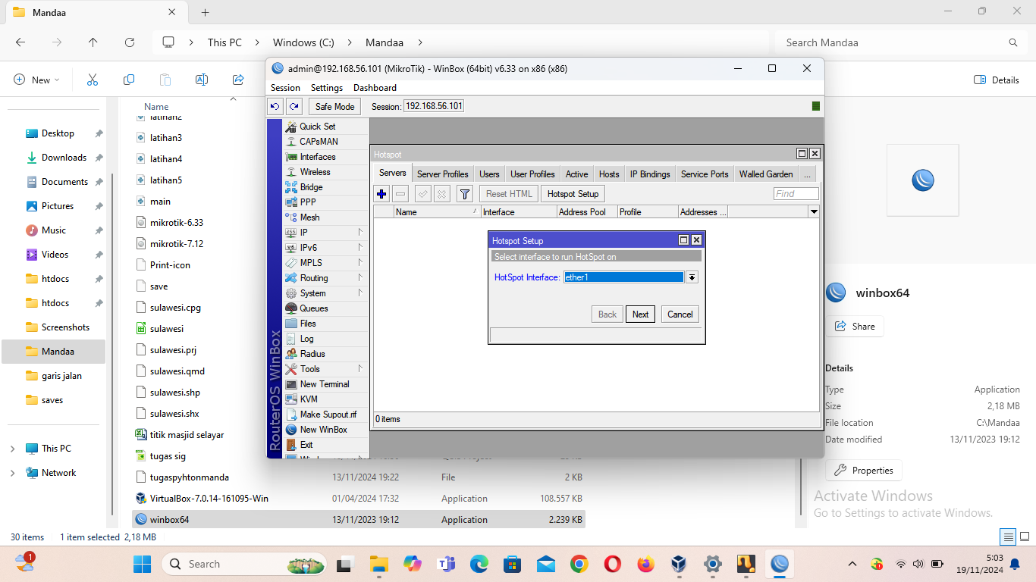

1. Selanjutnya, akan muncul tampilan Address dari Hotspot Network. Klik next.

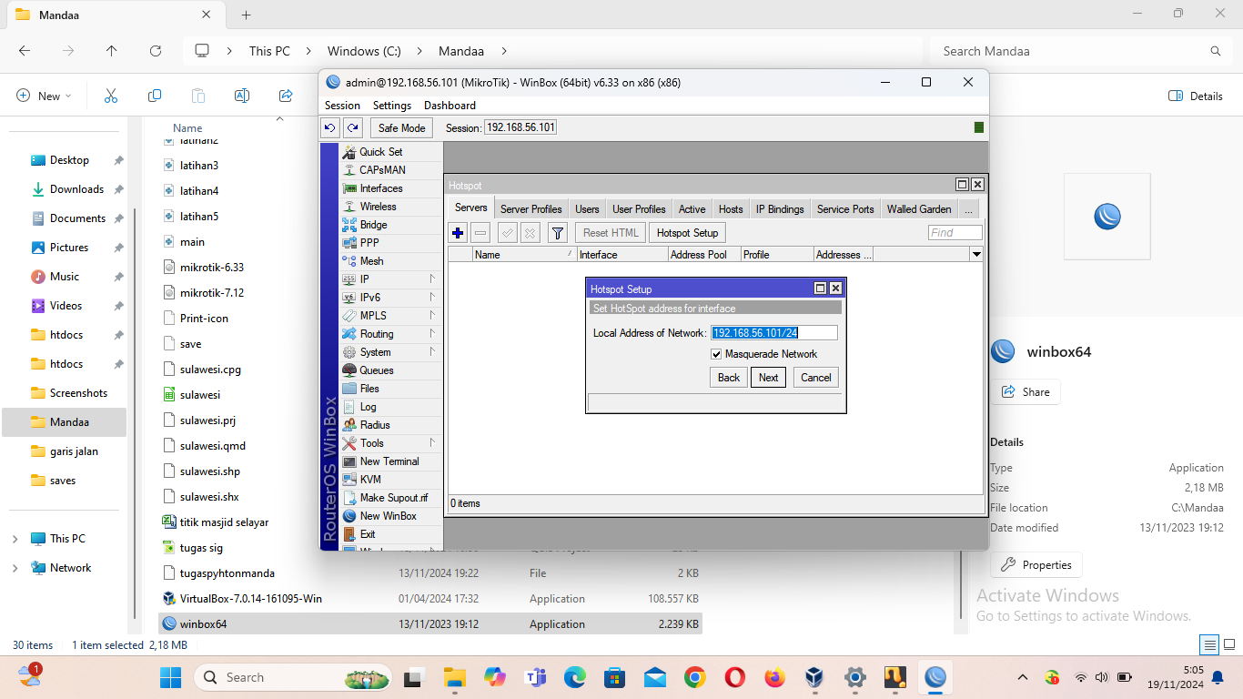

1. Kemudian tentukan Address Pool of Networknya.

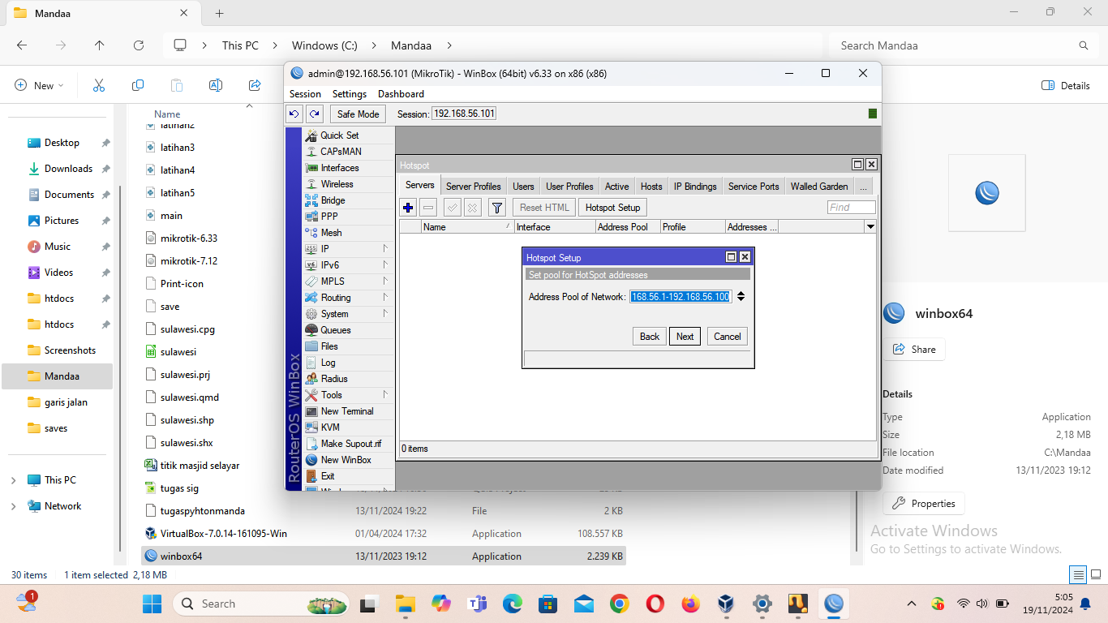

1. Pada bagian Select Certificate pilih none kemudian next.

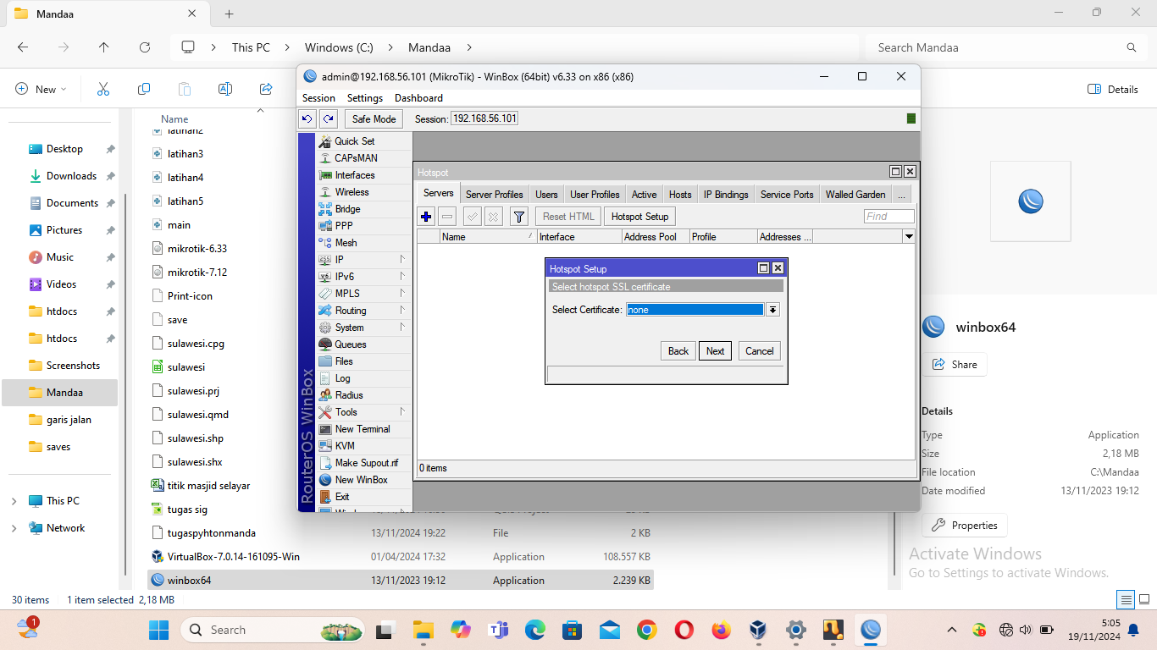

1. Klik Next aja pada bagian ini.

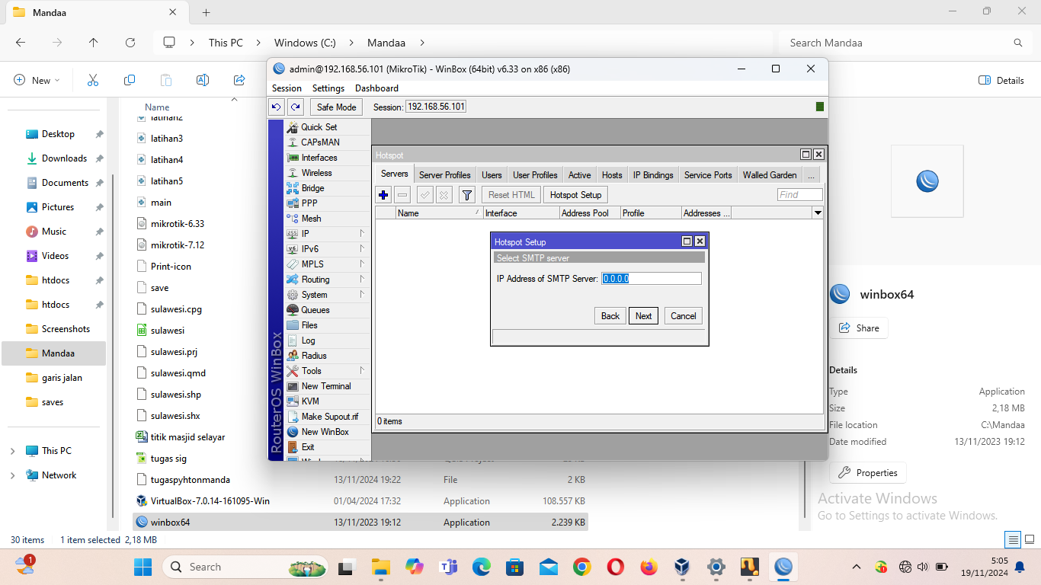

1. Pada bagian DNS Server akan terisi secara otomatis, karena kita sudah setting tadi di Mikrotik VirtualBox. Klik Next.

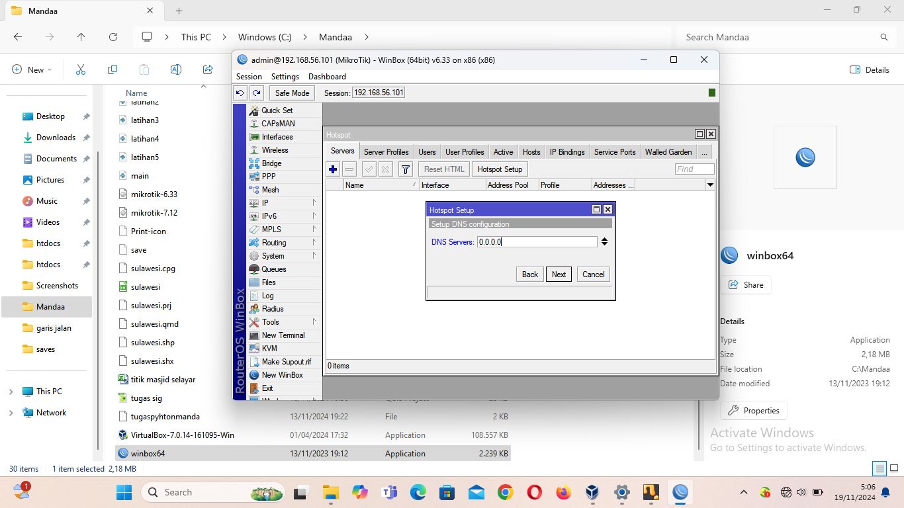

1. Pada bagian DNS Name kosongkan saja, kemudian klik next.

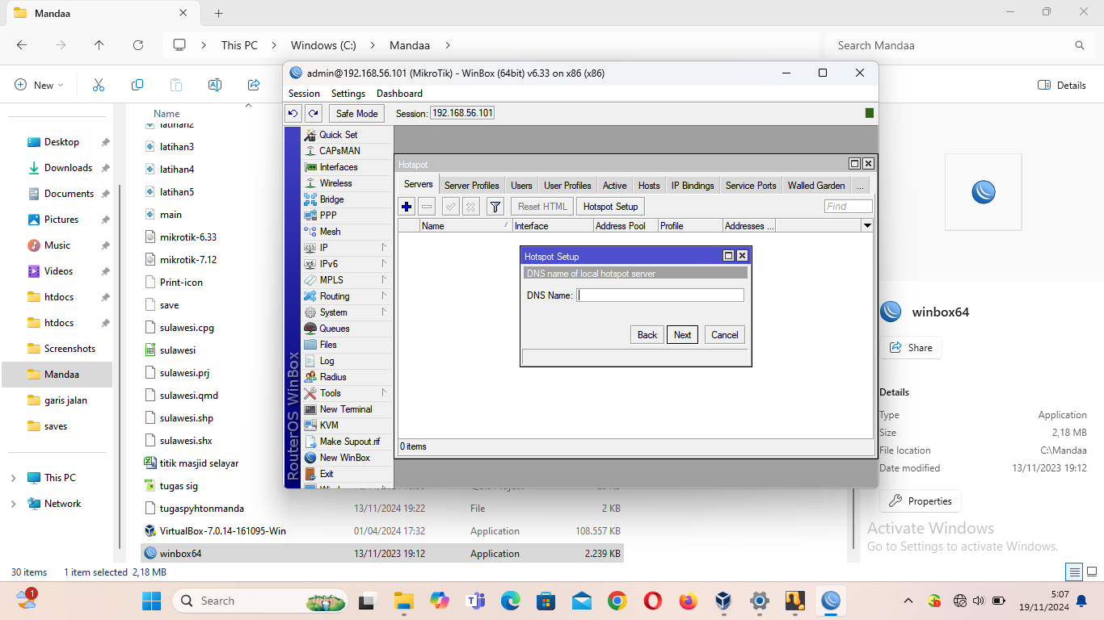

1. Selanjutnya, tentukan Username dan Password. Disini saya hanya mengisi Username dan mengosongkan password, tapi sesuaikan saja dengan keinginan anda. Klik next.

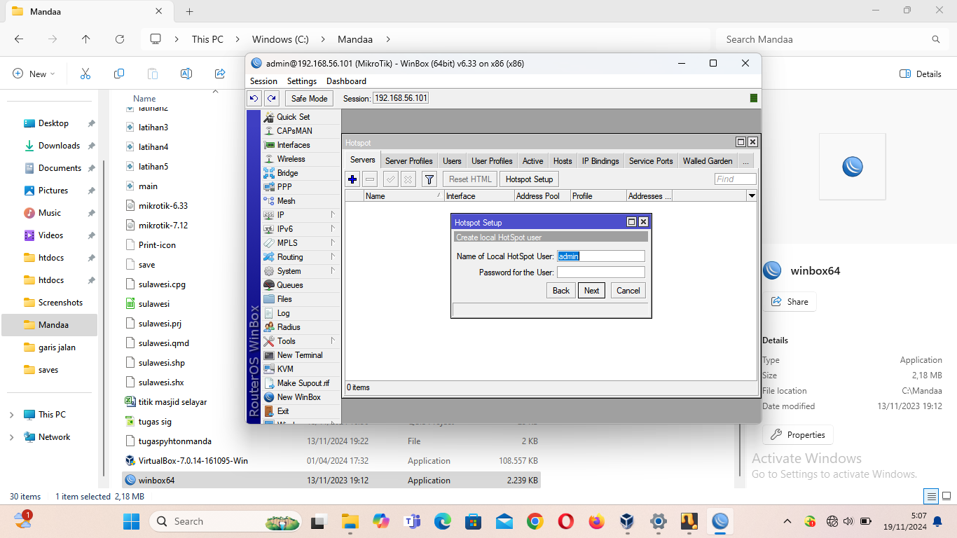

1. Kemudian login menggunakan Username yang sudah anda buat tadi.

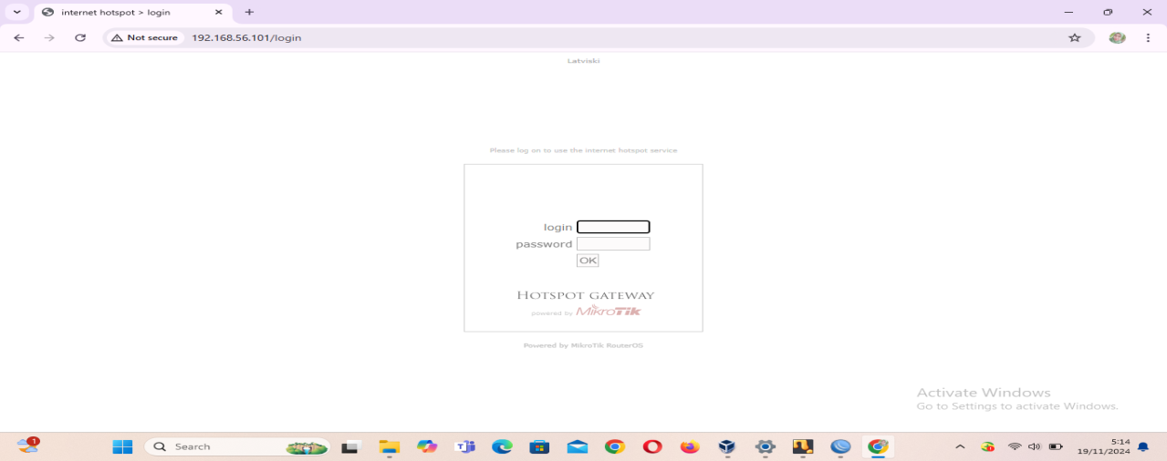

1. Jika tampilannya seperti dibawah ini. Maka, Mikrotik Hotspot anda berhasil.

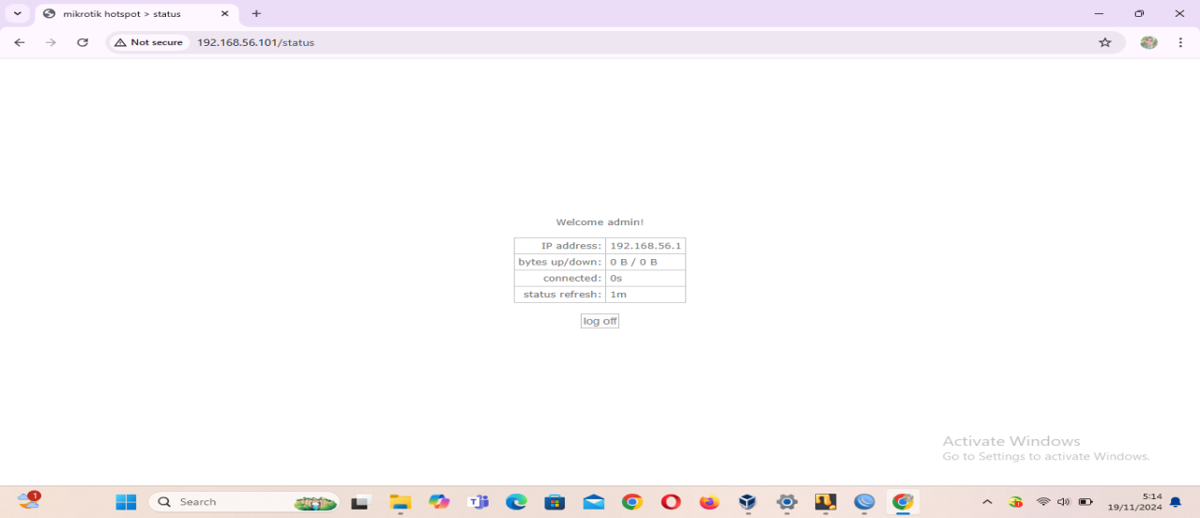

1. **Langkah-langkah Blok Situs Pada Winbox**
2. Sebelum melakukan blok situs, terlebih dahulu anda harus mengkoneksikan ke mikrotik

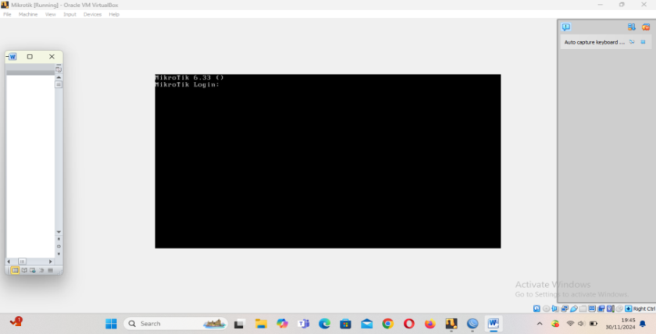

1. Setelah itu,anda masuk ke winbox dan akan muncul ip address kemudian klik connect

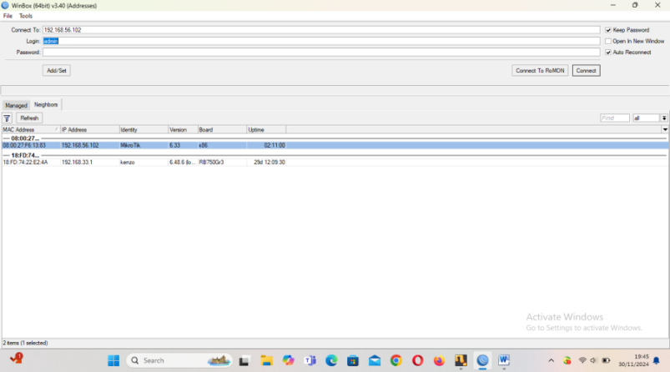

1. Kemudian akan muncul tampilan seperti di bawah ,lalu klik IP dan klik Firewall

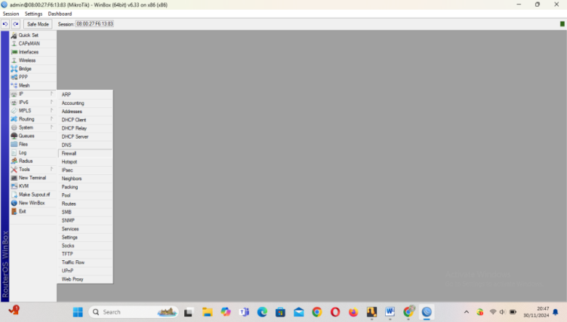

1. Setelah itu klik layer 7 protokol ,lalu masukkan Facebook yang ingin di blok.

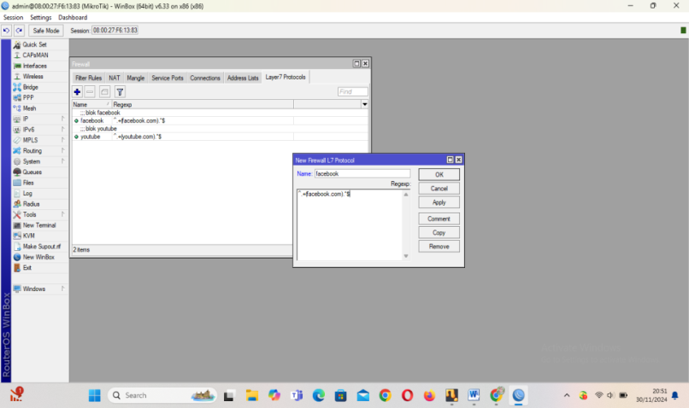

1. Setelah itu, klik comment lalu tulis blok facebook setelah itu klik ok

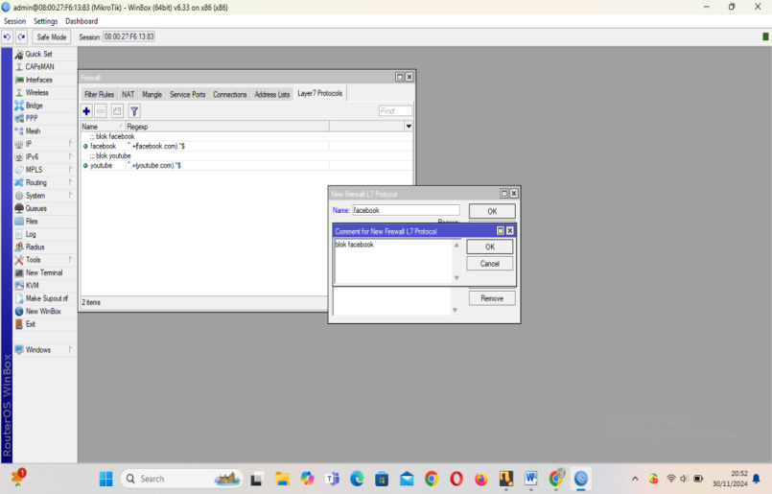

1. Kemudian klik Apply dan klik ok.

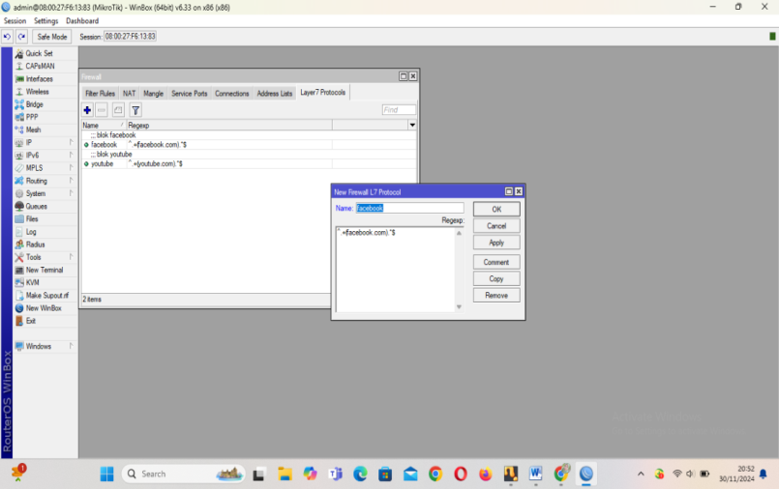

1. Setelah itu akan muncul facebook yang sudah di blok

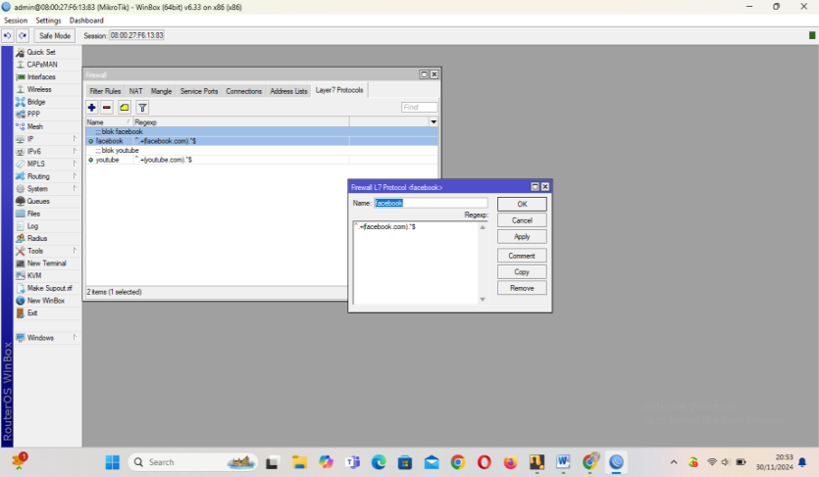

1. Kemudian,klik filter rules lalu klik tambah

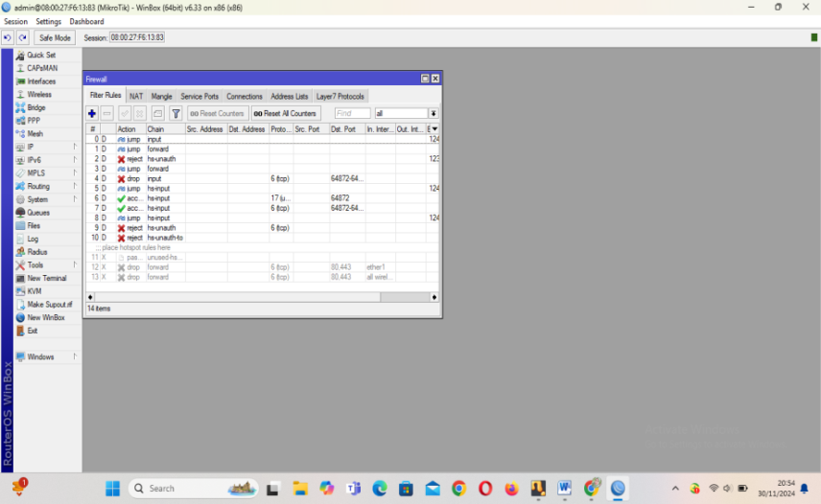

1. Lalu akan muncul new firewall rule kemudian klik general,pada chain pilih forward ,pada protocol klik 6 (tcp) dan pada in. interface lalu pilih ether 1.

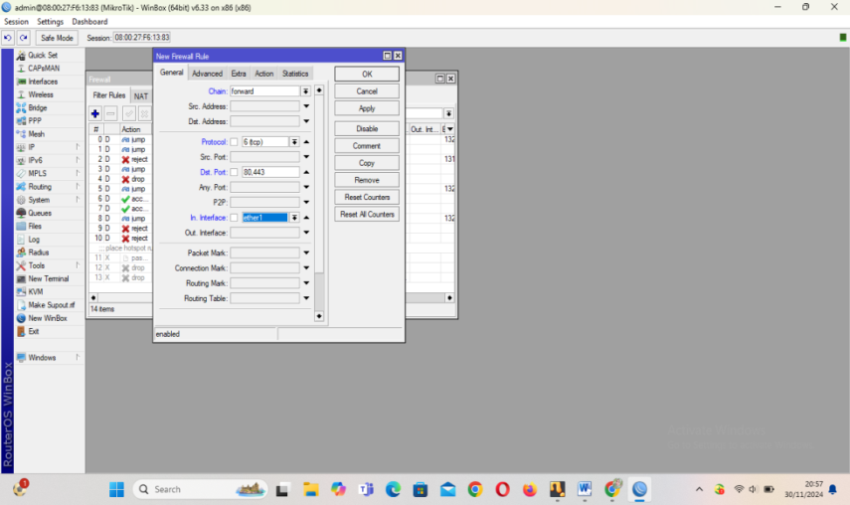

1. Setelah itu klik advanced,kemudian klik layer 7 protokol otomatis akan muncul facebook

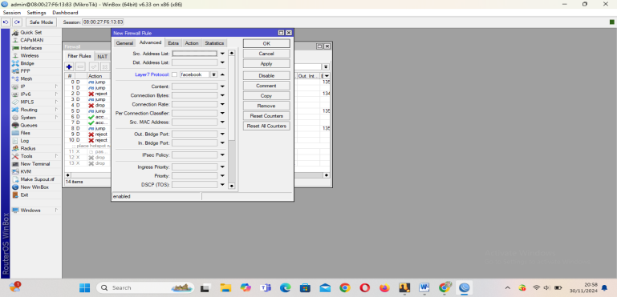

1. Setelah itu klik action lalu klik drop

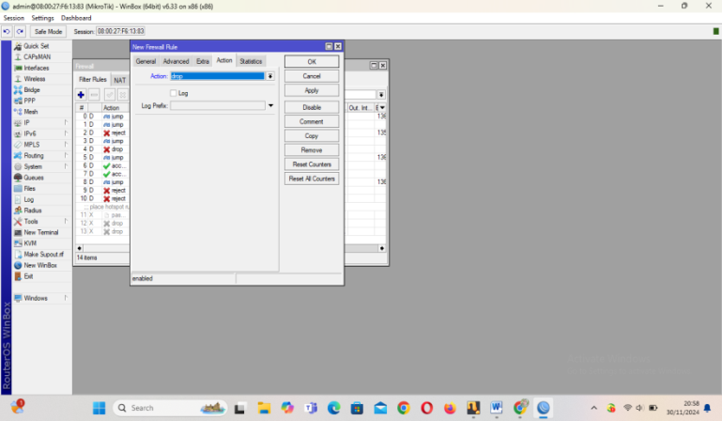

1. Lalu klik apply dan klik ok.

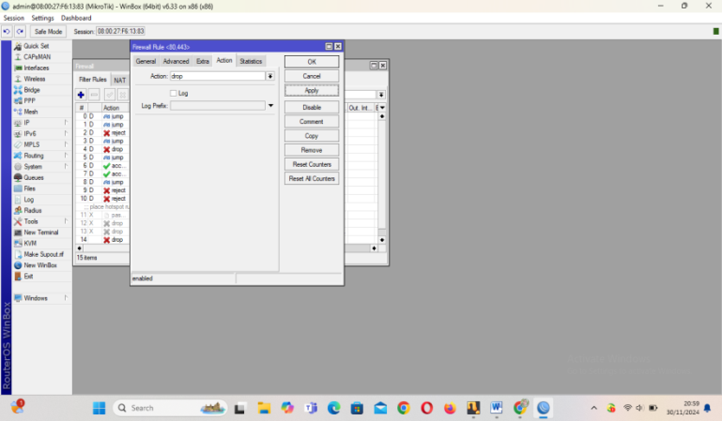

1. Setelah itu, anda cek apakah situs facebook sudah terblok

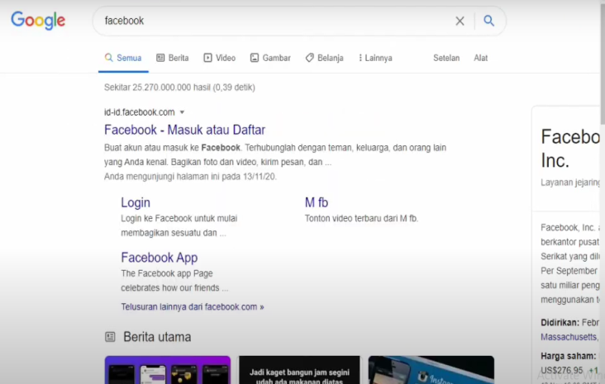

1. Ketika berhasil blok situs, facebook tidak akan muncul

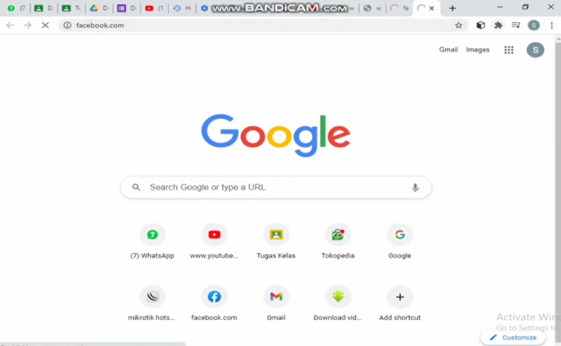

1. Ketika anda mencoba situs lain langsung akan muncul tidak seperti facebook

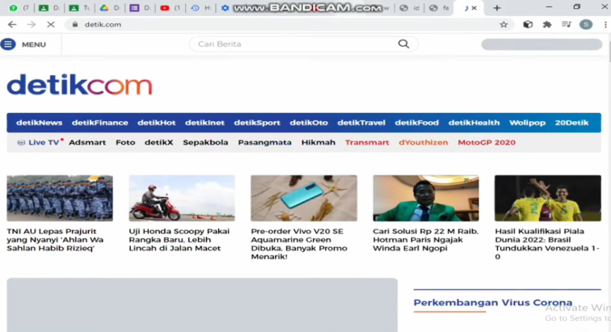

1. Ketika anda ingin memunculkan situs,anda harus drop pada winbox untuk mengakses kembali situs facebook

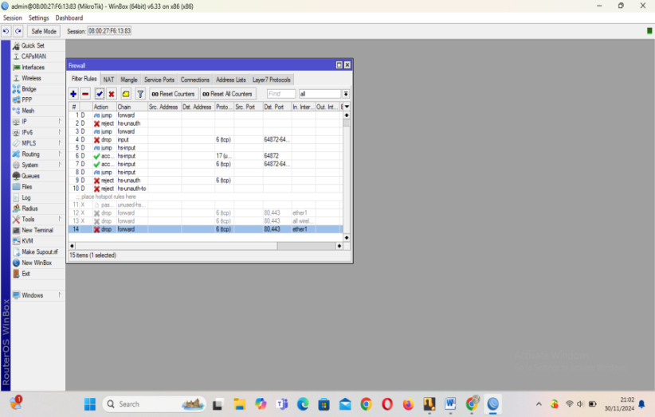

1. Setelah anda sudah drop situsnya langsung akan masuk pada situs facebook.

